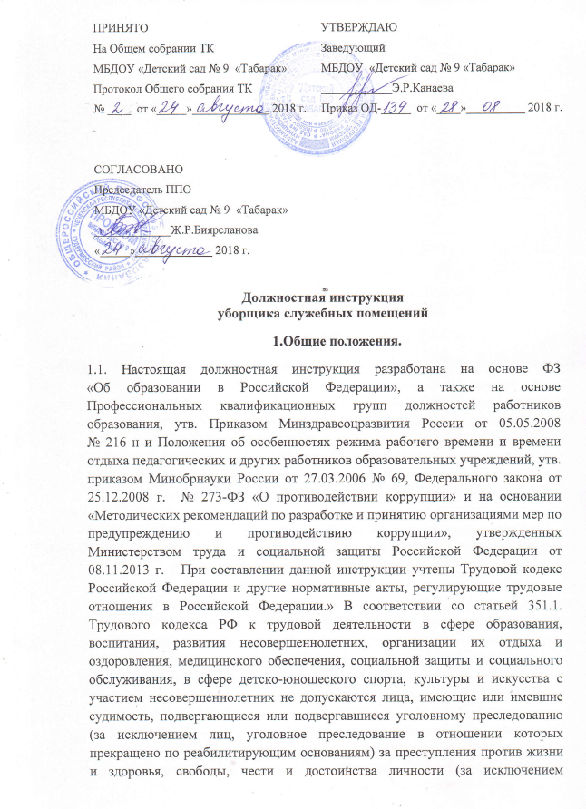
лиц, уголовное преследование в отношении которых прекращено по реабилитирующим основаниям) за преступления против жизни и здоровья, свободы, чести и достоинства личности (за исключением незаконного помещения в психиатрический стационар, клеветы и оскорбления), половой неприкосновенности и половой свободы личности, против семьи и несовершеннолетних, здоровья населения и общественной нравственности, основ конституционного строя и безопасности государства, а также против общественной безопасности.
На основании статьи 76 Трудового кодекса РФ работодатель обязан отстранить от работы (не допускать к работе) работника: появившегося на работе в состоянии алкогольного, наркотического или иного токсического опьянения;
не прошедшего в установленном порядке обучение и проверку знаний и навыков в области охраны труда;
не прошедшего в установленном порядке обязательный медицинский осмотр (обследование), а также обязательное психиатрическое освидетельствование в случаях, предусмотренных настоящим Кодексом, другими федеральными законами и иными нормативными правовыми актами Российской Федерации;
при выявлении в соответствии с медицинским заключением, выданным в порядке, установленном федеральными законами и иными нормативными правовыми актами Российской Федерации, противопоказаний для выполнения работником работы, обусловленной трудовым договором;
по требованию органов или должностных лиц, уполномоченных федеральными законами и иными нормативными правовыми актами Российской Федерации;
в других случаях, предусмотренных настоящим Кодексом, другими федеральными законами и иными нормативными правовыми актами Российской Федерации.
Работодатель отстраняет от работы (не допускает к работе) работника на весь период времени до устранения обстоятельств, явившихся основанием для отстранения от работы или недопущения к работе, если иное не предусмотрено настоящим Кодексом, другими федеральными законами.
В период отстранения от работы (недопущения к работе) заработная плата работнику не начисляется, за исключением случаев, предусмотренных настоящим Кодексом или иными федеральными законами. В случаях отстранения от работы работника, который не прошел обучение и проверку знаний и навыков в области охраны труда либо обязательный медицинский осмотр (обследование) не по своей вине, ему производится оплата за все время отстранения от работы как за простой.
Лица из числа указанных в абзаце третьем части второй статьи 331
Трудового Кодекса РФ, имевшие судимость за совершение преступлений небольшой тяжести и преступлений средней тяжести против жизни и здоровья, свободы, чести и достоинства личности (за исключением незаконной госпитализации в медицинскую организацию, оказывающую психиатрическую помощь в стационарных условиях, и клеветы), семьи и несовершеннолетних, здоровья населения и общественной нравственности, основ конституционного строя и безопасности государства, мира и безопасности человечества, а также против общественной безопасности, и лица, уголовное преследование в отношении которых по обвинению в совершении этих преступлений прекращено по не реабилитирующим основаниям, могут быть допущены к трудовой деятельности в сфере образования, воспитания, развития несовершеннолетних, организации их отдыха и оздоровления, медицинского обеспечения, социальной защиты и социального обслуживания, в сфере детско-юношеского спорта, культуры и искусства с участием несовершеннолетних при наличии решения комиссии по делам несовершеннолетних и защите их прав, созданной высшим исполнительным органом государственной власти субъекта Российской Федерации, о допуске их к соответствующему виду деятельности.

  - Уборщик служебных помещений принимается на работу и увольняется с работы ДОУ без предъявления требований к образованию и опыту работы.
  - Уборщик служебных помещений подчиняется непосредственно заместителю заведующего ДОУ по административно-хозяйственной части, заведующему ДОУ.
  - В своей работе уборщик служебных помещений руководствуется:
- правилами санитарии и гигиены по содержанию помещений ДОУ;
- устройством и назначением обслуживаемого оборудования и приспособлений;
- правилами уборки;
- правила безопасного пользования моющими и дезинфицирующими средствами;
- правилами эксплуатации санитарно-технического оборудования;
- общими правилами и нормами охраны труда, производственной санитарии и противопожарной защиты;
- Уставом и Правилами внутреннего трудового распорядка ДОУ;
- настоящей Инструкцией.
1.5. Уборщик служебных помещений должен знать:
- «Инструкцию по организации охраны жизни и здоровья детей в ДОУ и на детских площадках»;
- правила внутреннего трудового распорядка;
- приёмы оказания первой доврачебной помощи;
- санитарно-эпидемический минимум;
- правила пожарной безопасности.

2. Функции.

Основное назначение должности уборщик служебных помещений - поддержание надлежащего санитарного состояния и порядка на закрепленном участке ДОУ.

3. Должностные обязанности.

Уборщик служебных помещений выполняет следующие обязанности:
  - Убирает закрепленные за ним служебные и учебные помещения ДОУ (кабинеты, коридоры, лестницы, санузлы, туалеты и пр.).
  - Удаляет пыль, подметает и моет вручную или с помощью машин и приспособлений стены, полы, оконные рамы и стекла, мебель и ковровые изделия.
  - Утепляет окна на зиму.
  - Очищает урны от бумаги и промывает их дезинфицирующим раствором, собирает мусор и относит его в установленное место.
  - Чистит и дезинфицирует унитазы, раковины и другое санитарно-технического оборудования.
  - Соблюдает правила санитарии и гигиены в убираемых помещениях, осуществляет их проветривание; включает и выключает освещение в соответствии с установленным режимом.
  - Готовит с соблюдением правил безопасности необходимые моющие и дезинфицирующие растворы.
  - Ухаживает за растениями в помещениях. При необходимости помогает садовнику в озеленении участка.
  - Еженедельно проводит генеральную уборку согласно графика и сдает свой объект заведующему хозяйством.
  - Соблюдает правила техники безопасности и противопожарной безопасности.
  - Наблюдает за порядком на закрепленном участке, тактично пресекает явные нарушения порядка и в случае нарушения сообщает об этом администрации ДОУ.
  - В начале и в конце каждого рабочего дня осуществляет обход закрепленного участка с целью проверки исправности оборудования, мебели, замков и иных запорных устройств, оконных стекол, кранов, раковин, санузлов, электроприборов (выключателей, розеток, лампочек и т.п.) и отопительных приборов.
  - Соблюдает этические нормы поведения в ДОУ, общественных местах, соответствующие общественному положению работника ДОУ.
  - Проходит строго по графику медосмотр.

4. Права.

Уборщик служебных помещений имеет право:
- На получение моющих средств, инвентаря и обтирочного материала, выделение помещения для их хранения.
- Участвовать в управлении делами коллектива в порядке, определяемом Уставом ДОУ.
- Знакомиться с жалобами и другими документами, содержащими оценку его работы, давать им объяснения.
- Вносить предложения заведующему ДОУ по улучшению организации и условий своего труда.
- Получать информацию, необходимую для выполнения своих обязанностей.
4.7. На ежегодный оплачиваемый отпуск продолжительностью 28 календарных дней.
4.8.Пользоваться правами и льготами, предусмотренными ТК РФ и другими законодательными актами.

5. Ответственность

- За неисполнение или ненадлежащее исполнение без уважительных причин Правил внутреннего трудового распорядка ДОУ, законных приказов и распоряженийДОУ и иных локальных нормативных актов, должностных обязанностей, установленных настоящей Инструкцией, уборщик служебных помещений несет дисциплинарную ответственность в порядке, определенном трудовым законодательством.
- За грубое нарушение трудовых обязанностей в качестве дисциплинарного наказания может быть применено увольнение.
- За нарушение правил пожарной безопасности, охраны труда. Санитарно-гигиенических правил привлекается к административной ответственности и в случаях, предусмотренных административным законодательством.
- За виновное причинение ДОУ или участникам образовательного процесса ущерба в связи с исполнением (неисполнение) своих должностных обязанностей уборщик служебных помещений несет материальную ответственность в порядке и в пределах, установленных трудовым и (или) гражданским законодательством.
- «В соответствии с Федеральным законом Российской Федерации от 25.12. 2008г. № 273 – ФЗ «О противодействии коррупции» и на основании Методическими рекомендациями по разработке и принятию организациями мер по предупреждению и противодействию коррупции», утвержденных Министерством труда и социальной защиты Российской Федерации от 08.11.2013г. :
- воздерживается от совершения и (или) участия в совершении коррупционных правонарушений в интересах или от имени организации;
- воздерживается от поведения, которое может быть истолковано окружающими как готовность совершить или участвовать в совершении правонарушения в интересах или от имени организации;
- незамедлительно информирует заведующего ДОУ и ответственного лица за реализацию антикоррупционной политики о случаях склонения работника к совершению коррупционных правонарушений;
- незамедлительно информирует заведующего ДОУ и ответственного лица за реализацию антикоррупционной политики о ставшей известной работнику информации о случаях совершения коррупционных правонарушений другими работниками, контрагентами организации или иными лицами;
- сообщает заведующему ДОУ и ответственному лицу за реализацию антикоррупционной политики о возможности возникновения либо возникшему у работника конфликта интересов.

6. Взаимоотношения. Связи по должности

Уборщик служебных помещений:
- Работает в режиме нормированного рабочего дня по графику, составленному исходя из 40-часовой рабочей недели и утвержденному заведующим ДОУ.
- Проходит инструктаж по правилам санитарии и гигиены, правилам уборки, безопасного пользования моющими и дезинфицирующими средствами, эксплуатации санитарно-технического оборудования, а также по технике безопасности и пожарной безопасности под руководством заведующего хозяйством.
- Немедленно сообщает рабочему по обслуживанию и текущему ремонту зданий, сооружений и оборудования о неисправностях электро- и санитарно-гигиенического оборудования, поломках дверей, замков, окон, стекол, запоров и т.п. на убираемом участке.
- Взаимодействует с:
- педагогическим коллективом;
- медицинским коллективом;
- с младшим обслуживающим персоналом.
- Систематически обменивается информацией по вопросам. Входящим в его компетенцию с педагогическим работниками ДОУ.
- Получает от заведующего ДОУ информацию нормативно-правового характера, знакомится под расписку с соответствующими документами.

С настоящей инструкцией ознакомлен(а) _________ __________________
Один экземпляр получил(а):
« ____ » ____ 20___г.

